**DIRECCIÓN ACADÉMICA**

**DEPARTAMENTO DE CONTABILIDAD**

**Respeto – Responsabilidad – Resiliencia – Tolerancia**

GUÍA INTEGRADA N°8

Cálculo y registro de impuestos

Comercio Nacional e Internacional

Nombre: _______________________________________Curso 4° Fecha: 24/08/2020

APRENDIZAJE ESPERADO:

Realizar llenado, tramitación y registro de documentación contable, nacional internacional, de materias tributarias de una empresa, de acuerdo a la legislación vigente y a las normas internacionales de contabilidad, utilizando los formularios apropiados.

Registrar hechos económicos u operaciones de comercio nacional e internacional, ordenados cronológicamente en libros y sistemas contables, elaborando asientos de ajustes y saldos contables correspondientes a una empresa

**INSTRUCCIONES**

LEA la guía enviada, Imprima la guía (o de lo contrario cópiela en su cuaderno) y péguela en el cuaderno de Control y Procesamiento de la Información Contable, realice la actividad entregada al final de la guía. EN CASO DE DUDAS ENVIARLAS AL CORREO jocelyn.montero@cesantarosa.cl

DEBES BAJAR UNA MATERIA Y DE ELLA HACER LAS PREGUNTAS / ACTIVIDAD

**FORMULARIO 29**

El formulario 29 es el documento legal que provee el Servicio de Impuestos Internos (SII) que nos permite hacer la declaración de impuestos mensuales como el IVA, Pagos Provisionales Mensuales (PPM), impuesto único de 2da Categoría, impuestos adicionales, entre otros.

El plazo declarar vence, por regla general los días 12 de cada mes, para contribuyentes en general, en caso de ser sábado, domingo o feriado, pasa al día hábil siguiente. La página del Servicio de Impuestos Internos, entrega la información oficial mes a mes para los distintos contribuyentes y/o en caso de haber modificaciones a la ley de impuestos.

La información a declarar corresponde a todos los impuestos pagados y cobrados por parte del contribuyente por los movimientos realizados mes a mes y que se obtienen de los libros auxiliares de la contabilidad de la empresa, por ejemplo, el IVA crédito correspondientes a las compras efectuadas, lo obtenemos del libro auxiliar de compras. Este formulario se puede llenar en línea, para los contribuyentes que tienen su clave del SII, como también puede ser llenado en papel y entregado en forma personal en las oficinas del servicio.

**Conceptos:**

IVA Crédito Fiscal: El Servicio de Impuestos Internos (SII) lo define como “el impuesto soportado, entre otros documentos, en las facturas de proveedores, facturas de compras, notas de débito y de crédito recibidas que acrediten las adquisiciones o la utilización de servicios efectuados en el período tributario respectivo”. En otras palabras, el crédito fiscal del IVA consiste en la suma total de los impuestos que gravan las adquisiciones (compras) y los servicios usados por el contribuyente en el período tributario.

Débito Fiscal: Es el Impuesto al Valor Agregado (IVA) recargado en las boletas, facturas, liquidaciones, notas de débito y notas de crédito emitidas por el concepto de ventas y servicios efectuados en el período tributario respectivo.

Remanente crédito fiscal: Es un excedente a favor del contribuyente, producto de la comparación entre los impuestos adeudados o determinados contra los créditos fiscales a que tienen derecho según la ley. El remanente de crédito fiscal se aplica a la Ley de IVA.

Pago Provisional Mensual (PPM): Son pagos que deben efectuar los contribuyentes como una provisión contra los impuestos anuales que se determinan a final de año en que se producen las rentas y que corresponde pagar hasta el 30 de abril del año siguiente (impuesto a la renta). Es decir, como los contribuyentes en abril de cada año deben pagar el impuesto a la renta por las ganancias obtenidas el año anterior, la ley los obliga a pagar un % de las ventas netas, como un pago por adelantado frente a este impuesto. Una vez que el contribuyente conoce el valor de su impuesto a la renta, deberá pagar la diferencia, puesto que ya ha cancelado mes a mes este PPM.

Impuesto Único de Segunda Categoría: Corresponde a un impuesto de carácter mensual a los sueldos, salarios y pensiones que pagan mes a mes las personas que perciben rentas por el desarrollo de una actividad laboral ejercida en forma dependiente. Este impuesto es descontado en la liquidación de remuneraciones por parte del empleador y pagado al SII mes a mes a través del formulario 29.

Cálculo y forma de llenado del Formulario 29

La empresa “X” tiene la siguiente información, obtuvo un remanente de crédito fiscal por $85.000, un monto a pagar por impuesto único de segunda categoría $150.000, el PPM corresponde a un 2% y en sus libros de compra y venta se tiene la siguiente información.

Libro de Compras



Libro de Ventas



* Para la declaración del IVA se deben separar las Facturas de otros documentos emitidos o recibidos, como son las notas de débito o notas de crédito, por tanto los montos serían:

|  |  |
| --- | --- |
| Libro de Compras  Facturas recibidas (4) $2.379.881  Notas de débito (1) $7.220  Notas de crédito (1) $43.700 | Libro de Ventas  Facturas emitidas (4) $2.603.000  Notas de débito (1) $6.650  Notas de crédito (1) $35.150 |

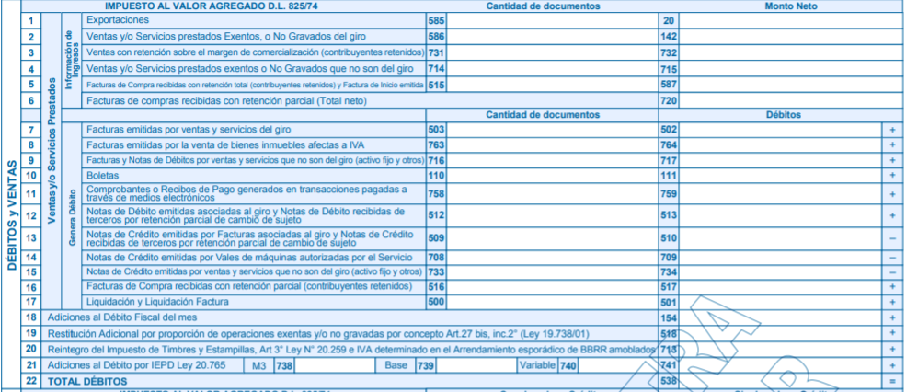

Línea 7, debemos ingresar la cantidad de documentos (facturas emitidas) en el código 503, que corresponde a 4 facturas. En el código 502 se debe ingresar el total de IVA determinado por las facturas emitidas por ventas y servicios del giro, correspondiente a $2.603.000.

Línea 12, debemos ingresar la cantidad de documentos (Notas de débito emitidas) en el código 512, que corresponde a 1. En el código 513 se debe ingresar el IVA determinado por las notas de débito emitidas asociadas al giro, correspondiente a $6.650.

Línea 13, debemos ingresar la cantidad de documentos (Notas de crédito emitidas) en el código 509, que corresponde a 1. En el código 510 se debe ingresar el IVA determinado por las notas de crédito emitidas asociadas al giro, correspondiente a $35.150.

En la línea 22, código 538, se debe ingresar el IVA Débito determinado, que sería:

Facturas (+) $ 2.603.000

Notas de débito (+) $ 6.650

Notas de crédito (-) $ 35.150

Total débitos (=) $ 2.574.500

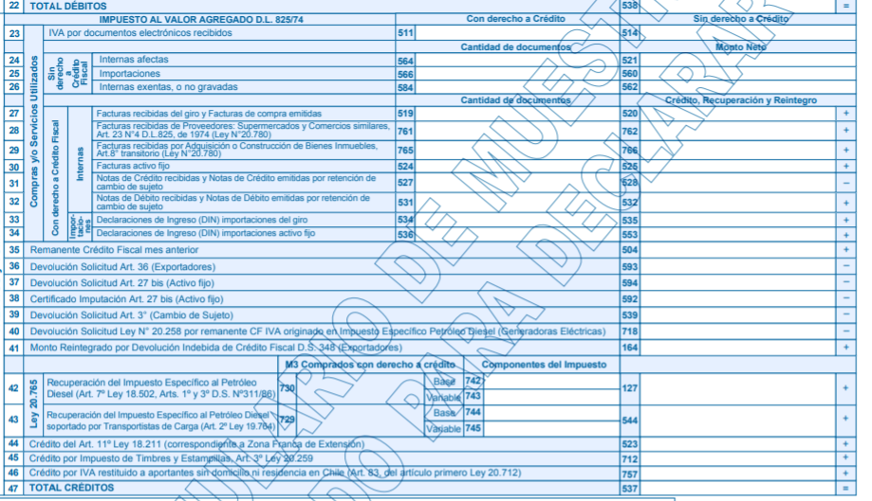

Línea 27, debemos ingresar la cantidad de documentos (facturas recibidas) en el código 519, que corresponde a 4 facturas. En el código 520 se debe ingresar el total de IVA determinado por las facturas recibidas del giro (compras), correspondiente a $2.379.881.

Línea 31, debemos ingresar la cantidad de documentos (Notas de crédito recibidas) en el código 527, que corresponde a 1. En el código 528 se debe ingresar el IVA determinado por las notas de crédito recibidas, correspondiente a $43.700.

Línea 32, debemos ingresar la cantidad de documentos (Notas de débito recibidas) en el código 531, que corresponde a 1. En el código 532 se debe ingresar el IVA determinado por las notas de débito recibidas, correspondiente a $7.220.

Línea 35, corresponde anotar el remanente de crédito fiscal que se obtuvo el mes anterior, correspondiente a $85.000

En la línea 47, código 537 se debe ingresar el IVA crédito determinado, que sería:

Facturas (+) $ $2.379.881

Notas de crédito (-) $ 43.700

Notas de débito (+) $ $7.220

Remanente (+) $ 85.000

Total créditos (=) $ 2.428.401

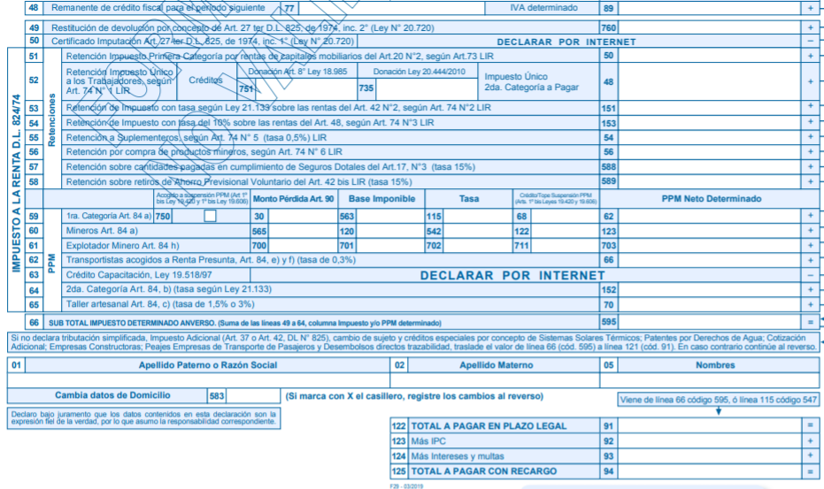

Línea 48, código 89 se debe anotar el IVA determinado correspondiente a la diferencia entre el total débitos menos el total créditos.

Total débitos $ 2.574.500

Total créditos (-) $ 2.428.401

IVA determinado $ 146.099

Línea 52, código 48, corresponde al monto del impuesto único retenido a los trabajadores por parte del empleador $150.000

Línea 59: PPM

Código 563: Corresponde a la base imponible para el cálculo del PPM, el cual se obtiene del total de ventas netas $13.550.000.

Código 115: Tasa PPM, que para este caso asciende a un 2%.

Código 62: PPM determinado $271.000.

Libro de Ventas



Ventas netas: $13.550.000 x 2% = $271.000

Línea 66: Subtotal determinado

Código 89 IVA determinado $146.099

Código 48 Impuesto Único $150.000

Código 62 PPM determinado $271.000

Código 595 Subtotal impuesto $567.099

Línea 122: Total a pagar en el plazo legal, código 91. Cuando se ha llenado solo el anverso del formulario (para este caso), se debe repetir el monto del código 595 $567.099.

* En el reverso del documento se declaran otros impuestos mensuales, como el impuesto adicional a las bebidas alcohólicas y analcohólicas. En este caso en el código 91, se debe realizar la suma del código 595 con lo determinado en los otros impuestos del reverso. Casos que veremos en las próximas guías.

Actividad

Calcular el Impuesto al Valor agregado en los libros de compra y venta y llenar el resumen del formulario 29.

Información adicional:

* La empresa paga un 1,5% de PPM
* Posee un remanente crédito fiscal del mes anterior que asciende a $70.000
* Debe pagar impuesto único de 2da categoría, para ello utilizar el total obtenido en el resumen del libro de remuneraciones de la guía N°7.





|  |  |  |  |  |  |  |  |  |  |  |  |  |  |
| --- | --- | --- | --- | --- | --- | --- | --- | --- | --- | --- | --- | --- | --- |
|  |  |  |  |  |  | |  | |  |  | |  | |
|  | **DÉBITOS Y VENTAS** | | | | | | | | | | | | |
|  | **IMPUESTO AL VALOR AGREGADO DL 825/74** | | | | |  | | **Cantidad de documentos** | | |  | | **Débitos** |
| L7 | Facturas emitidas por ventas y servicios del giro | | | | | 503 | |  | | | 502 | |  |
| L10 | Boletas | | | | | 110 | |  | | | 111 | |  |
| L12 | Notas de débito emitidas asociadas al giro | | | | | 512 | |  | | | 513 | |  |
| L13 | Notas de crédito emitidas asociadas al giro | | | | | 509 | |  | | | 510 | |  |
| L22 | **TOTAL DÉBITOS** | | | | | | | | | | 538 | |  |
|  | **CRÉDITOS Y COMPRAS** | | | | | | | | | | | | |
|  | **IMPUESTO AL VALOR AGREGADO DL 825/74** | | | |  | | | **Cantidad de documentos** | | |  | | **Créditos** |
| L27 | Facturas recibidas del giro | | | | 519 | | |  | | | 520 | |  |
| L31 | Notas de crédito recibidas | | | | 527 | | |  | | | 528 | |  |
| L32 | Notas de débito recibidas | | | | 531 | | |  | | | 532 | |  |
| L35 | Remanente crédito fiscal mes anterior | | | | | | | | | | 504 | |  |
| L47 | **TOTAL CRÉDITOS** | | | | | | | | | | 537 | |  |
|  |  |  |  |  |  | |  | |  | |  | |  |
|  |  |  |  |  |  | |  | |  | |  | | **Impuesto determinado** |
| L48 | IVA determinado | | | | | | | | | | 89 | |  |
| L52 | Impuesto único 2da Categoría a pagar | | | | | | | | | | 48 | |  |
|  |  |  |  | **Base Imponible** | | |  | | **Tasa** | |  | | **PPM Neto Determinado** |
| L59 | 1ra Categoría Art. 84 | | 563 |  | | | 115 | |  | | 62 | |  |
| L66 | **SUB TOTAL IMPUESTO DETERMINADO ANVERSO** | | | | | | | | | | 595 | |  |
|  |  |  |  | L122 | **Total a pagar en el plazo legal** | | | | | | 91 | |  |